Российская Федерация  Республика Саха (Якутия)  МУНИЦИПАЛЬНОЕ ОБРАЗОВАНИЕ  «Мирнинский район» РС(Я) | 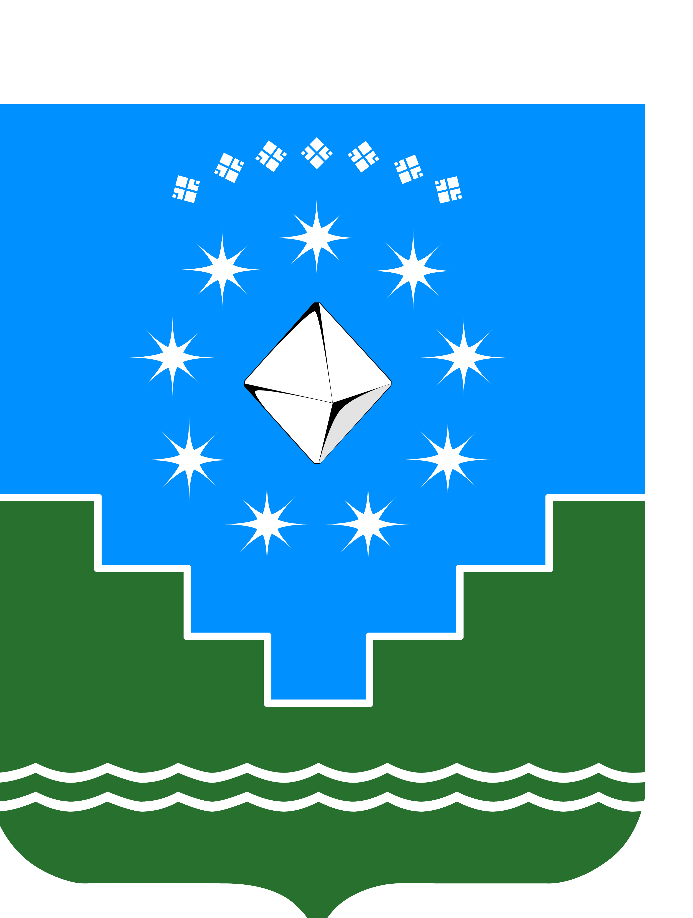 | Россия Федерацията (Россия)  Саха Өрөспүүбүлүкэтэ  «Мииринэй оройуона»  МУНИЦИПАЛЬНАЙ ТЭРИЛЛИИ

Мирнинский районный Совет Депутатов

«12» сентября 2023г. №17

ПОСТАНОВЛЕНИЕ

О проведении 14 сентября 2023 года
заседания Президиума №10

В соответствии со статьей 80 Регламента Мирнинского районного Совета, ПОСТАНОВЛЯЮ:
- Провести 14 сентября 2023 года в 10:00 в конференц-зале Администрации района заседание Президиума Мирнинского районного Совета депутатов №10 по вопросу:
-Об итогах деятельности IV созыва Мирнинского районного Совета депутатов муниципального образования «Мирнинский район» Республики Саха (Якутия).
- Настоящее постановление подлежит опубликованию в установленном Уставом МО «Мирнинский район» Республики Саха (Якутия) порядке.
- Контроль исполнения настоящего постановления оставляю за собой.

И.о. Председателя Мирнинского
районного Совета депутатов П.В. Шелехов
СОГЛАСОВАНО:

Руководитель Секретариата  районного Совета депутатов |  | Г.А. Бейсембаева

